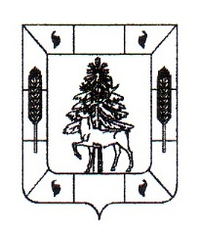
Липецкая область
СОВЕТ ДЕПУТАТОВ ЕЛЕЦКОГО МУНИЦИПАЛЬНОГО ОКРУГА
1 сессия 1 созыва
Р Е Ш Е Н И Е

22.09.2025 г. № 12

Об официальных символах (гербе и флаге) Елецкого муниципального округа Липецкой области Российской Федерации

В соответствии со статьей 8 Федерального закона от 20.03.2025 № 33-ФЗ «Об общих принципах организации местного самоуправления в единой системе публичной власти», Законом Липецкой области от 27 февраля 2025 года № 612-ОЗ «О преобразовании сельских поселений, входящих в состав Елецкого муниципального района Липецкой области Российской Федерации, путем их объединения в муниципальный округ», рассмотрев представленные Главой Елецкого муниципального округа Липецкой области Российской Федерации проекты Положение «О гербе Елецкого муниципального округа Липецкой области Российской Федерации» и Положение «О флаге Елецкого муниципального округа Липецкой области Российской Федерации», статьей 4 Устава Елецкого муниципального округа Липецкой области Российской Федерации, Совет депутатов Елецкого муниципального округа

РЕШИЛ:

- Установить герб и флаг Елецкого муниципального округа Липецкой области Российской Федерации в качестве официальных символов Елецкого муниципального округа Липецкой области Российской Федерации.
- Признать герб и флаг муниципального образования «Елецкий район» Липецкой области Российской Федерации гербом и флагом Елецкого муниципального округа Липецкой области Российской Федерации.
- Утвердить Положение «О гербе Елецкого муниципального округа Липецкой области Российской Федерации» (приложение 1).
- Утвердить Положение «О флаге Елецкого муниципального округа Липецкой области Российской Федерации» (приложение 2).
- Считать утратившими силу:

– решение Елецкого районного Совет депутатов от 13.10.2004 г. № 68 «О гербе муниципального образования «Елецкий район»;

– решение Елецкого районного Совет депутатов от 13.10.2004 г. №69 «О флаге муниципального образования «Елецкий район».

Направить настоящее Решение с приложениями (1, 2) в Геральдический Совет при Президенте Российской Федерации для внесения герба и флага Елецкого муниципального округа Липецкой области Российской Федерации в Государственный геральдический Регистр Российской Федерации с ходатайством о сохранении номеров регистрации герба № 1605 и флага № 1606, ранее присвоенных гербу и флагу муниципального образования «Елецкий район» Липецкой области Российской Федерации.
- Опубликовать настоящее решение на сайте администрации Елецкого муниципального округа Липецкой области Российской Федерации и в газете «В краю родном».
- Настоящее решение вступает в силу с даты принятия.

Председатель Совета депутатов
Елецкого муниципального округа А.М. Меркулов

ПРИЛОЖЕНИЕ 1
к решению Совета депутатов
Елецкого муниципального округа
Липецкой области
от «22» сентября 2025 года № 12

ПОЛОЖЕНИЕ
о гербе Елецкого муниципального округа Липецкой области

Настоящим положением устанавливается описание, обоснование и порядок использования герба Елецкого муниципального округа Липецкой области (далее – Елецкий муниципальный округ в соответствующих падежах).

- Общие положения

1.1. Для целей настоящего Положения используются следующие понятия и их определения:
– геральдическое описание герба – это составленное по традиционным правилам с применением специальной терминологии описание герба, фиксирующее его геральдический состав: используемые в гербе фигуры, их цвета и сочетание;
– воспроизведение герба Елецкого муниципального округа – изготовление одного или более экземпляров герба Елецкого муниципального округа в любой технике исполнения и материальной форме, в том числе рельеф или рисунок (изображение) герба Елецкого муниципального округа на бумаге, металле, ткани или иной поверхности;
– гербовый щит Елецкого муниципального округа – герб Елецкого муниципального округа без воспроизведения золотой короны;
– коронованный гербовый щит Елецкого муниципального округа – герб Елецкого муниципального округа;
– статусная корона – золотая башенная корона о пяти видимых зубцах для обозначения Елецкого муниципального округа как муниципального округа;
– вольная часть - четырехугольник, примыкающий изнутри к краю гербового щита, как правило, в верхнем левом углу от зрителя; иное расположение вольной части допустимо при наличии композиционной или иной мотивировки особенности её расположения с обязательным закреплением в Положении о гербе;
– полный герб Елецкого муниципального округа – герб Елецкого муниципального округа с включением в его композицию золотой короны и вольной части;
– равнодопустимые версии герба Елецкого муниципального округа – версии герба Елецкого муниципального округа, которые по своим юридическим и представительским качествам являются равноценными и взаимозаменимыми;
– шафировка герба – условная штриховка всех фигур и поля герба Елецкого муниципального округа для обозначения цветов.
1.2. Герб Елецкого муниципального округа является официальным символом Елецкого муниципального округа.
1.3. Герб Елецкого муниципального округа отражает исторические, культурные, социально-экономические, национальные и иные местные традиции.
1.4. Положение о гербе Елецкого муниципального округа с приложениями на бумажных носителях и электронном носителе хранятся в архиве Елецкого муниципального округа и доступно для ознакомления всем заинтересованным лицам.
1.5. Герб Елецкого муниципального округа подлежит государственной регистрации в порядке, установленном федеральным законодательством и законодательством Липецкой области.

- Геральдическое описание и обоснование символики герба
Елецкого муниципального округа
2.1. Геральдическое описание герба Елецкого муниципального округа:
«В золотом поле с составной горностаевой и зелёной каймой, обременённой по сторонам поверх деления золотыми головками колосьев – вырастающая зелёная ель и перед ней червлёный с серебряными рогами идущий олень».
2.2. Обоснование символики герба Елецкого муниципального округа.
В гербе Елецкого муниципального округа (ранее района) использован мотив исторического герба города Ельца. Фигуры Елецкого герба – красный олень и зелёная ель, а также горностаевый мех в кайме указывают, что территория Елецкого муниципального округа является древней княжеской землёй – первое упоминание о Елецкой земле относится к XII столетию. Кайма показывает Елецкий муниципальный округ как достойное окружение города, поскольку история города Ельца и окружающих его земель неразрывна на протяжении многих веков.
В гербе Елецкого муниципального округа в отличие от герба города Ельца изменено: золотое поле, исключена земля, ель в гербе «вырастающая». Зелёные части каймы и золотые колосья подчёркивает сельскохозяйственную направленность Елецкого муниципального округа.
Горностаевый мех в геральдике – символ достоинства, благородства, чистоты.
Золото (желтый цвет) – символ богатства, урожая, постоянства, великодушия.
Серебро (белый цвет) в геральдике – символ совершенства, духовности, взаимопонимания.
Червлёный (красный) – сила, мужество, жизненная энергия, любовь и красота.
Зелёный – символ природы, здоровья, надежды.
2.3. Авторская группа:
идея герба: Константин Моченов (Химки);
обоснование символики: Кирилл Переходенко (Конаково);
художник: Роберт Маланичев (Москва);
компьютерный дизайн: Оксана Афанасьева (Москва).

3. Порядок воспроизведения и размещения герба
Елецкого муниципального округа.

3.1. Герб Елецкого муниципального округа может воспроизводиться:
- в многоцветном варианте (Приложение 1);
- в одноцветном контурном варианте (Приложение 2);
- в одноцветном контурном варианте с условной штриховкой для обозначения цветов (шафировкой) (Приложение 3).
3.2. Варианты герба Елецкого муниципального округа, указанные в пункте 3.1, – равно допустимы.
3.3. Для обозначения региональной принадлежности и административного статуса герб Елецкого муниципального округа может воспроизводиться со следующими дополнительными элементами:
– вольной частью в виде четырехугольника, примыкающего изнутри к верхнему правому углу герба Елецкого муниципального округа с воспроизведенными в нем фигурами из герба Липецкой области (приложения 4-6);
– короной, соответствующей статусу муниципального образования (приложения 7-9).
Дополнительные элементы герба Елецкого муниципального округа могут воспроизводиться одновременно (приложения 10-12). Приложения 1-12 к настоящему Положению, являются неотъемлемыми частями настоящего Положения.
3.4. Воспроизведение герба Елецкого муниципального округа независимо от его размеров и техники исполнения, должно точно соответствовать геральдическому описанию, приведенному в пункте 2.1. настоящего Положения.

Воспроизведение вольной части осуществляется в соответствии с Законом Липецкой области от 21 июля 2003 года № 60-ОЗ «О гербе и флаге Липецкой области» (п.10).
Корона воспроизводится согласно Методическим рекомендациями по разработке и использованию официальных символов муниципальных образований (Раздел 2, Глава VIII, пункты 45, 46), утвержденными Геральдическим Советом при Президенте Российской Федерации 28.06.2006 года.
3.5. Порядок одновременного размещения Государственного герба Российской Федерации, герба Липецкой области, герба Елецкого муниципального округа, иных гербов устанавливается в соответствии с федеральным законодательством, законодательством Липецкой области, регулирующими правоотношения в сфере геральдического обеспечения.
3.6. При одновременном размещении Государственного герба Российской Федерации (или герба Липецкой области) и герба Елецкого муниципального округа, герб Елецкого муниципального округа располагается справа (размещение гербов по схеме 1-2).
3.7. При одновременном размещении Государственного герба Российской Федерации (1), герба Липецкой области (2) и герба Елецкого муниципального округа (3), Государственный герб Российской Федерации располагается в центре. Слева от Государственного герба Российской Федерации располагается герб Липецкой области, справа от Государственного герба Российской Федерации располагается герб Елецкого муниципального округа (размещение гербов: 2-1-3).
3.8. При одновременном размещении четного числа гербов (например, 6-ти), Государственный герб Российской Федерации (1) располагается левее центра. Справа от Государственного герба Российской Федерации располагается герб Липецкой области (2), слева от Государственного герба Российской Федерации располагается герб Елецкого муниципального округа (3) Справа от герба Липецкой области располагается герб Елецкого муниципального округа (4). Гербы иных муниципальных образований, эмблемы, геральдические знаки общественных объединений, предприятий, учреждений или организаций располагаются далее поочередно слева и справа в порядке ранжирования (размещение гербов по схеме 5-3-1-2-4-6).
3.9. При одновременном размещении нечетного числа гербов (например, 5-ти), Государственный герб Российской Федерации (1) располагается в центре. Слева от Государственного герба Российской Федерации располагается герб Липецкой области (2), справа от Государственного герба Российской Федерации располагается герб Елецкого муниципального округа (3). Гербы иных муниципальных образований, эмблемы, геральдические знаки общественных объединений, предприятий, учреждений или организаций располагаются далее поочередно слева и справа в порядке ранжирования (расположение гербов по схеме 4-2-1-3-5).
3.10. Расположение гербов, установленное в пунктах 3.6. – 3.9. указано «от зрителя».
3.11. При одновременном размещении Государственного герба Российской Федерации, герба Липецкой области, герба Елецкого муниципального округа размер герба Елецкого муниципального округа не может превышать размеры других гербов.
3.12. При одновременном размещении Государственного герба Российской Федерации, герба Липецкой области, герба Елецкого муниципального округа высота размещения герба Елецкого муниципального округа не может превышать высоту размещения других гербов.
3.13. При одновременном размещении Государственного герба Российской Федерации, герба Липецкой области, герба Елецкого муниципального округа гербы должны быть выполнены в единой технике.
3.14. Порядок изготовления, хранения и уничтожения бланков, печатей и иных носителей изображения герба Елецкого муниципального округа устанавливается администрацией Елецкого муниципального округа.

4. Порядок использования герба Елецкого муниципального округа

4.1. Герб Елецкого муниципального округа в многоцветном варианте размещается:
1)на вывесках, фасадах зданий органов местного самоуправления, муниципальных предприятий и учреждений, необходимых для осуществления полномочий по решению вопросов местного значения Елецкого муниципального округа;
2)в залах заседаний органов местного самоуправления Елецкого муниципального округа;
3)в кабинетах главы местного самоуправления Елецкого муниципального округа (далее по тексту – главы Елецкого муниципального округа), выборных должностных лиц местного самоуправления Елецкого муниципального округа.
4.2. Герб Елецкого муниципального округа в многоцветном варианте может размещаться:
1)в кабинетах заместителей главы администрации Елецкого муниципального округа, руководителей и их заместителей отраслевых, структурных подразделений администрации Елецкого муниципального округа, руководителей и их заместителей муниципальных предприятий, учреждений и организаций Елецкого муниципального округа;
2)на форме спортивных команд и отдельных спортсменов, представляющих Липецкий муниципальный округ;
3)на пассажирском транспорте и другом имуществе, предназначенном для транспортного обслуживания населения Елецкого муниципального округа;
4)в заставках местных телевизионных программ;
5)на официальных сайтах органов местного самоуправления Елецкого муниципального округа в информационно-коммуникационной сети «Интернет»;
6)на стелах, указателях, знаках, обозначающих границу Елецкого муниципального округа при въезде на территорию Елецкого муниципального округа и выезде из нее.
4.3. Герб Елецкого муниципального округа может воспроизводиться на бланках:
1)Главы Елецкого муниципального округа;
2)администрации Елецкого муниципального округа;
3)Совета депутатов Елецкого муниципального округа;
4)депутатов Совета депутатов Елецкого муниципального округа;
5)Избирательной комиссии Елецкого муниципального округа;
6)должностных лиц органов местного самоуправления Елецкого муниципального округа;
7)удостоверений лиц, осуществляющих службу на должностях в органах местного самоуправления, муниципальных служащих, депутатов Совета депутатов Елецкого муниципального округа, членов иных органов местного самоуправления, служащих (работников) муниципальных предприятий, учреждений и организаций;
9)удостоверений к знакам различия, знакам отличия, установленных муниципальными правовыми актами.
4.4. Герб Елецкого муниципального округа может воспроизводиться:
1)на визитных карточках лиц, осуществляющих службу на должностях в органах местного самоуправления, на визитных карточках муниципальных служащих, на визитных карточках депутатов Совета депутатов Елецкого муниципального округа, на визитных карточках членов иных органов местного самоуправления, служащих (работников) муниципальных предприятий, учреждений и организаций;
2)на знаках различия, знаках отличия, установленных муниципальными правовыми актами;
3)на официальных периодических печатных изданиях, учредителями которых являются органы местного самоуправления Елецкого муниципального округа, предприятия, учреждения и организации, находящиеся в муниципальной собственности Елецкого муниципального округа, муниципальные унитарные предприятия Елецкого муниципального округа;
4)на конвертах, открытках, приглашениях, календарях, а также на представительской продукции (значки, вымпелы, буклеты и иная продукция) органов местного самоуправления и муниципальных органов Елецкого муниципального округа.
4.5. Герб Елецкого муниципального округа может быть использован в качестве геральдической основы для разработки наград и почетных званий Елецкого муниципального округа.
4.6. Многоцветное изображение герба Елецкого муниципального округа может использоваться при проведении:
1)протокольных мероприятий;
2)торжественных мероприятий, церемоний с участием должностных лиц органов государственной власти области и государственных органов области, главы Елецкого муниципального округа, официальных представителей Елецкого муниципального округа;
3)иных официальных мероприятий.
4.7. Изображение герба Елецкого муниципального округа в одноцветном контурном варианте помещается на гербовых печатях органов местного самоуправления; предприятий, учреждений и организаций, находящихся в муниципальной собственности.
4.8. Использование герба Елецкого муниципального округа или его воспроизведение в случаях, не предусмотренных пунктами 4.1. – 4.7. настоящего Положения, является неофициальным использованием герба Елецкого муниципального округа.
4.9. Использование герба Елецкого муниципального округа или его воспроизведение в случаях, не предусмотренных пунктами 4.1. – 4.7. настоящего Положения, осуществляется по согласованию с администрацией Елецкого муниципального округа, в порядке, установленном муниципальными правовыми актами Елецкого муниципального округа.

5.Контроль и ответственность за нарушение настоящего Положения

5.1. Контроль соблюдения установленных настоящим Положением норм возлагается на уполномоченное структурное подразделение администрации Елецкого муниципального округа.
5.2. Ответственность за искажение рисунка герба, установленного настоящим Положением, несет исполнитель допущенных искажений.
5.3. Нарушениями норм воспроизведения и использования герба Елецкого муниципального округа являются:
1)использование герба Елецкого муниципального округа, в качестве геральдической основы гербов и флагов общественных объединений и муниципальных учреждений, организаций, предприятий, независимо от их организационно-правовой формы;
2)использование в качестве средства визуальной идентификации и рекламы товаров, работ и услуг, если реклама этих товаров, работ и услуг запрещена или ограничена в соответствии с федеральным законодательством;
3)искажение рисунка герба, установленного в пункте 2.1. части 2 настоящего Положения;
4)использование герба Елецкого муниципального округа или его воспроизведение с нарушением норм, установленных настоящим Положением;
5)воспроизведение герба Елецкого муниципального округа с искажением или изменением композиции, или цвета, выходящим за пределы геральдически допустимого;
6)надругательство над гербом Елецкого муниципального округа или его воспроизведением, в том числе путем нанесения надписей, рисунков оскорбительного содержания, использования в оскорбляющем нравственность качестве;
7)умышленное повреждение герба Елецкого муниципального округа.
5.4. Производство по делам об административных правонарушениях, предусмотренных пунктом 5.3, осуществляется в порядке, установленном Кодексом Российской Федерации об административных правонарушениях и Кодексом Липецкой области об административных правонарушениях от 19 июня 2017 г. №83-ОЗ (с изменениями).

6. Заключительные положения

6.1. Внесение в композицию герба Елецкого муниципального округа каких-либо изменений допустимо в соответствии с законодательством, регулирующим правоотношения в сфере геральдического обеспечения.
6.2. Право использования герба Елецкого муниципального округа, с момента утверждения его депутатами Совета депутатов Елецкого муниципального округа в качестве официального символа, принадлежит органам местного самоуправления Елецкого муниципального округа.
6.3. Герб Елецкого муниципального округа, с момента утверждения его депутатами Совета депутатов Елецкого муниципального округа в качестве официального символа, согласно п.2 ч.6 ст.1259 «Объекты авторских прав» части 4 Гражданского кодекса Российской Федерации, авторским правом не охраняется.

ПРИЛОЖЕНИЕ 1
к Положению «О гербе
Елецкого муниципального округа
Липецкой области Российской Федерации»

МНОГОЦВЕТНЫЙ РИСУНОК ГЕРБА
ЕЛЕЦКОГО МУНИЦИПАЛЬНОГО ОКРУГА
ЛИПЕЦКОЙ ОБЛАСТИ
(гербовый щит)
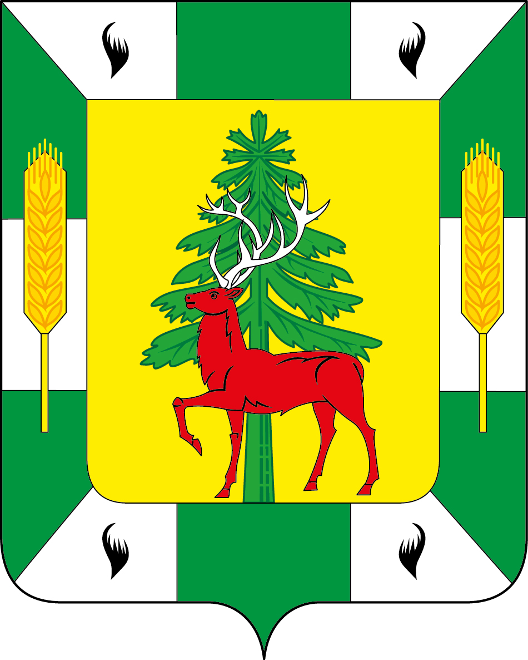

ПРИЛОЖЕНИЕ 2
к Положению «О гербе
Елецкого муниципального округа
Липецкой области Российской Федерации»

ОДНОЦВЕТНЫЙ КОНТУРНЫЙ РИСУНОК ГЕРБА
ЕЛЕЦКОГО МУНИЦИПАЛЬНОГО ОКРУГА
ЛИПЕЦКОЙ ОБЛАСТИ
(гербовый щит)
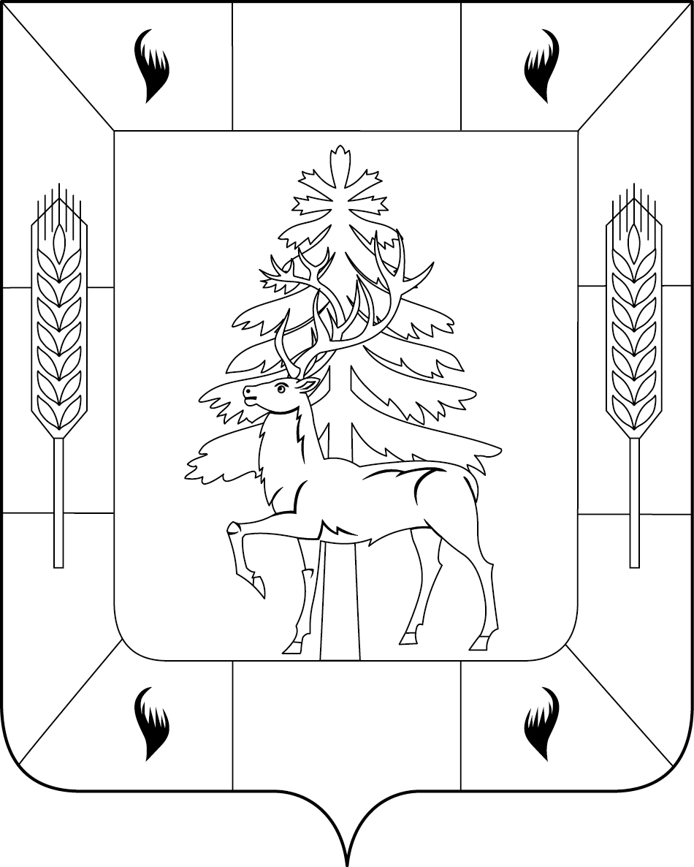

ПРИЛОЖЕНИЕ 3
к Положению «О гербе
Елецкого муниципального округа
Липецкой области Российской Федерации»

ОДНОЦВЕТНЫЙ КОНТУРНЫЙ РИСУНОК С УСЛОВНОЙ
ШТРИХОВКОЙ ДЛЯ ОБОЗНАЧЕНИЯ ЦВЕТА ГЕРБА
ЕЛЕЦКОГО МУНИЦИПАЛЬНОГО ОКРУГА
ЛИПЕЦКОЙ ОБЛАСТИ
(гербовый щит)
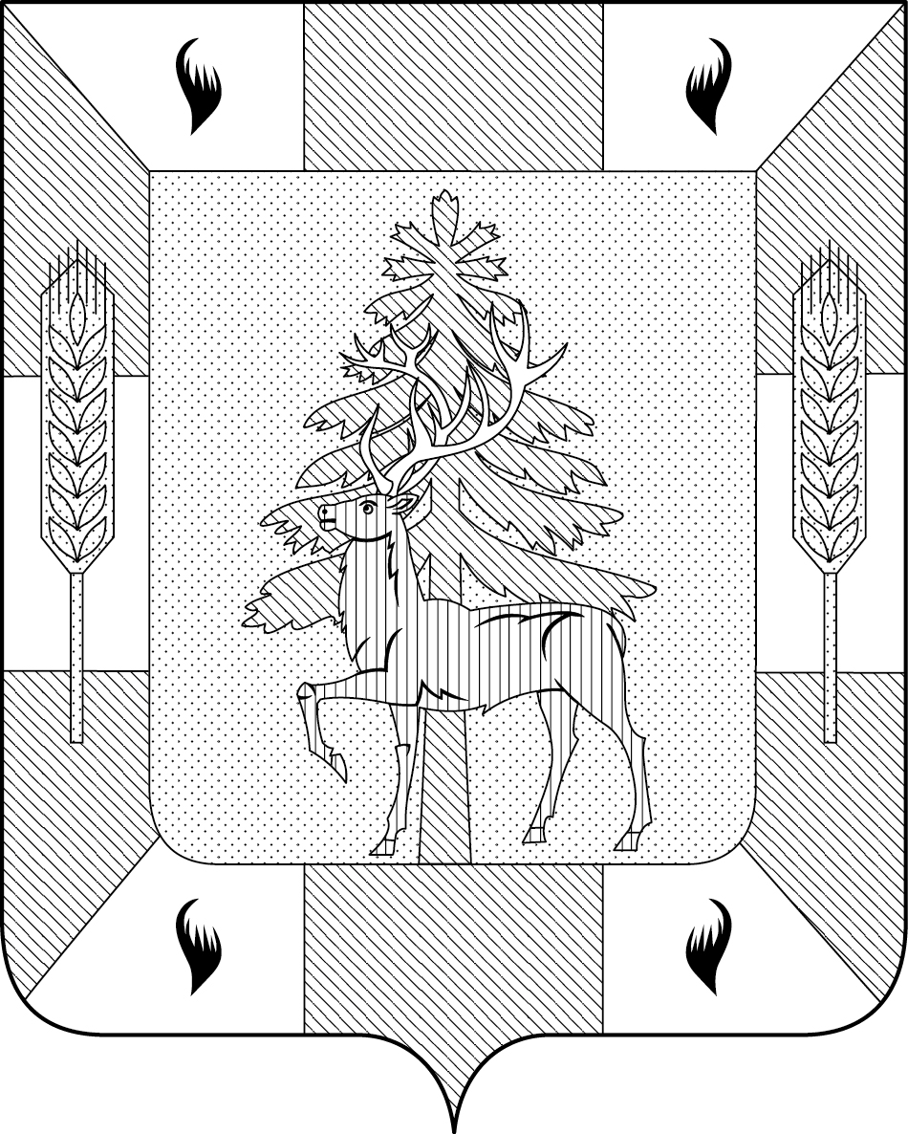

ПРИЛОЖЕНИЕ 4
к Положению «О гербе
Елецкого муниципального округа
Липецкой области Российской Федерации»

МНОГОЦВЕТНЫЙ РИСУНОК ГЕРБА
ЕЛЕЦКОГО МУНИЦИПАЛЬНОГО ОКРУГА
ЛИПЕЦКОЙ ОБЛАСТИ
(гербовый щит с вольной частью)

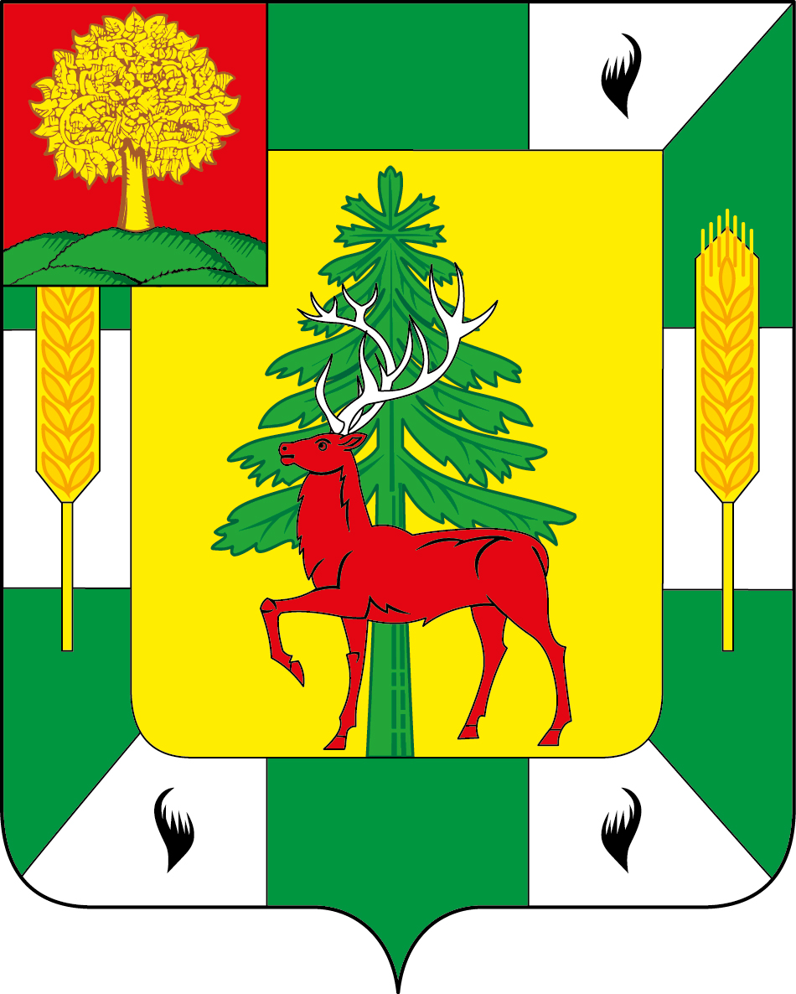

ПРИЛОЖЕНИЕ 5
к Положению «О гербе
Елецкого муниципального округа
Липецкой области Российской Федерации»

ОДНОЦВЕТНЫЙ КОНТУРНЫЙ РИСУНОК ГЕРБА
ЕЛЕЦКОГО МУНИЦИПАЛЬНОГО ОКРУГА
ЛИПЕЦКОЙ ОБЛАСТИ
(гербовый щит с вольной частью)

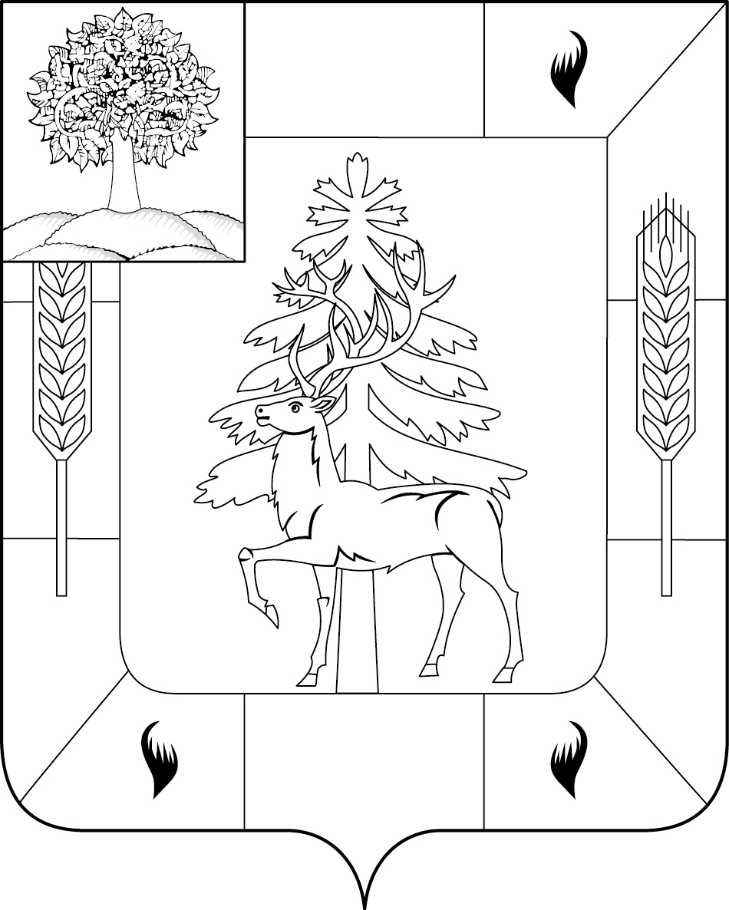

ПРИЛОЖЕНИЕ 6
к Положению «О гербе
Елецкого муниципального округа
Липецкой области Российской Федерации»

ОДНОЦВЕТНЫЙ КОНТУРНЫЙ РИСУНОК С УСЛОВНОЙ
ШТРИХОВКОЙ ДЛЯ ОБОЗНАЧЕНИЯ ЦВЕТА ГЕРБА
ЕЛЕЦКОГО МУНИЦИПАЛЬНОГО ОКРУГА
ЛИПЕЦКОЙ ОБЛАСТИ
(гербовый щит с вольной частью)

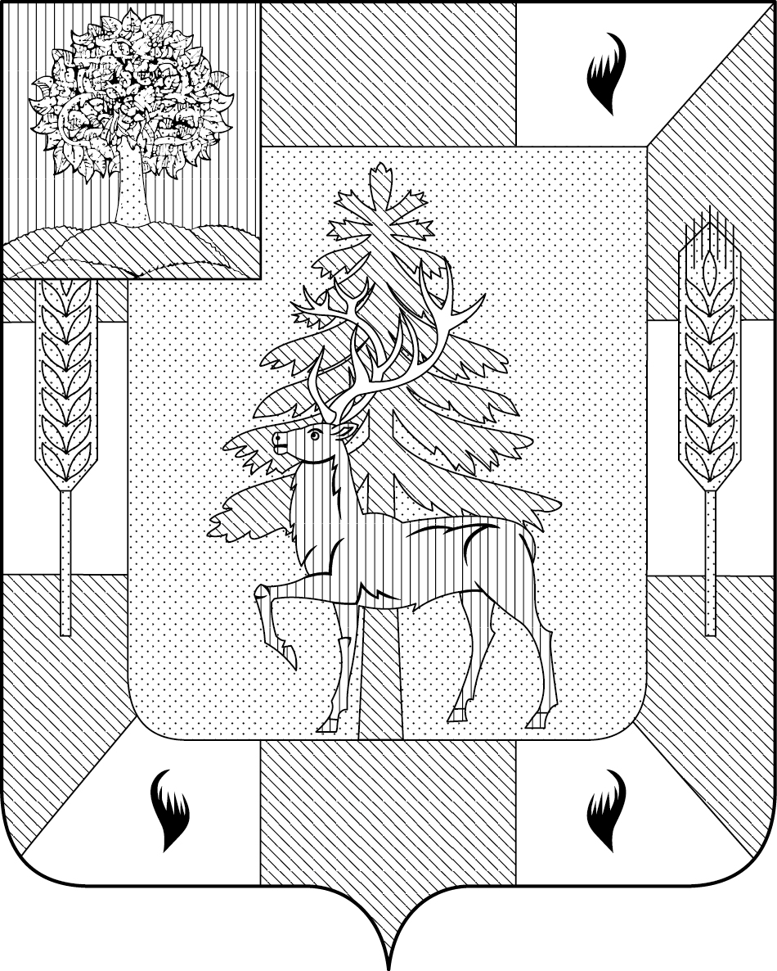

ПРИЛОЖЕНИЕ 7
к Положению «О гербе
Елецкого муниципального округа
Липецкой области Российской Федерации»

МНОГОЦВЕТНЫЙ РИСУНОК ГЕРБА
ЕЛЕЦКОГО МУНИЦИПАЛЬНОГО ОКРУГА
ЛИПЕЦКОЙ ОБЛАСТИ
(коронованный щит)
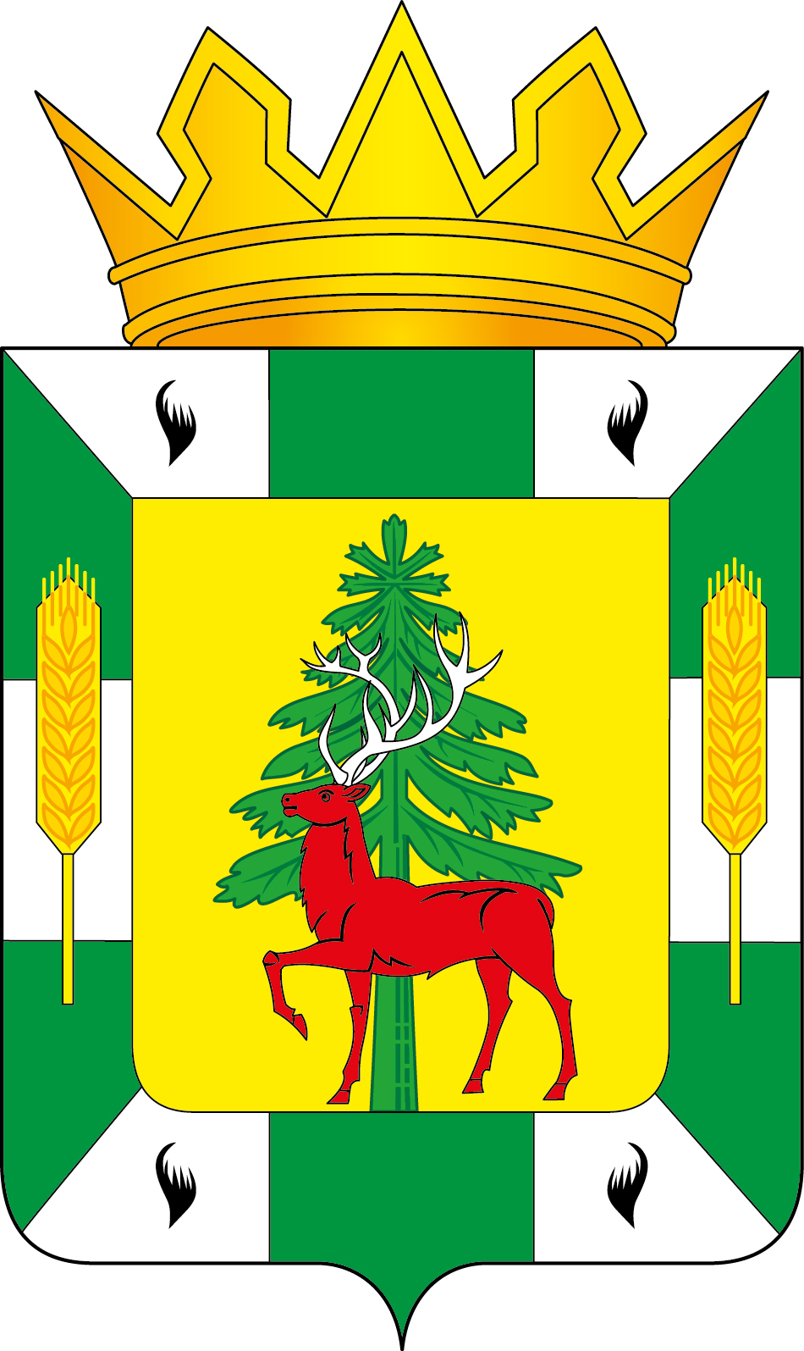

ПРИЛОЖЕНИЕ 8
к Положению «О гербе
Елецкого муниципального округа
Липецкой области Российской Федерации»

ОДНОЦВЕТНЫЙ КОНТУРНЫЙ РИСУНОК ГЕРБА
МУНИЦИПАЛЬНОГО ОБРАЗОВАНИЯ
ЕЛЕЦКОГО МУНИЦИПАЛЬНОГО ОКРУГА
ЛИПЕЦКОЙ ОБЛАСТИ
(коронованный щит)
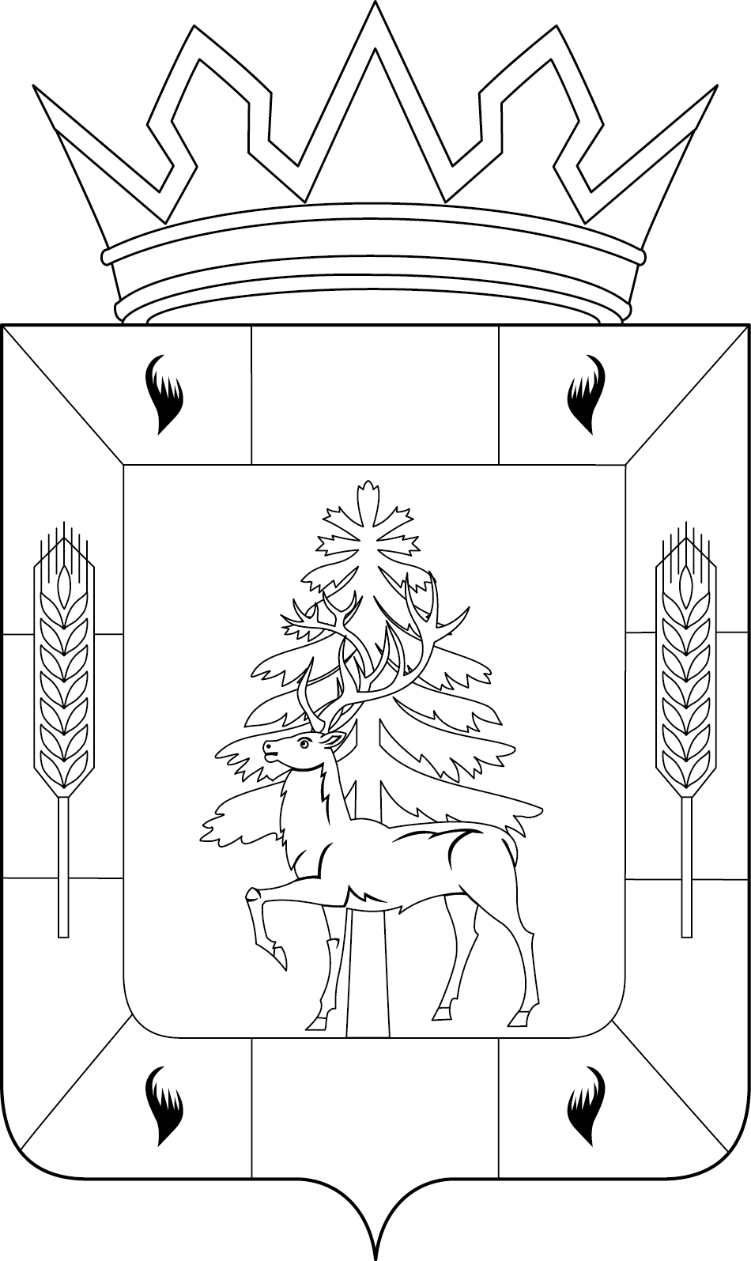

ПРИЛОЖЕНИЕ 9
к Положению «О гербе
Елецкого муниципального округа
Липецкой области Российской Федерации»

ОДНОЦВЕТНЫЙ КОНТУРНЫЙ РИСУНОК С УСЛОВНОЙ
ШТРИХОВКОЙ ДЛЯ ОБОЗНАЧЕНИЯ ЦВЕТА ГЕРБА
ЕЛЕЦКОГО МУНИЦИПАЛЬНОГО ОКРУГА
ЛИПЕЦКОЙ ОБЛАСТИ
(коронованный щит)
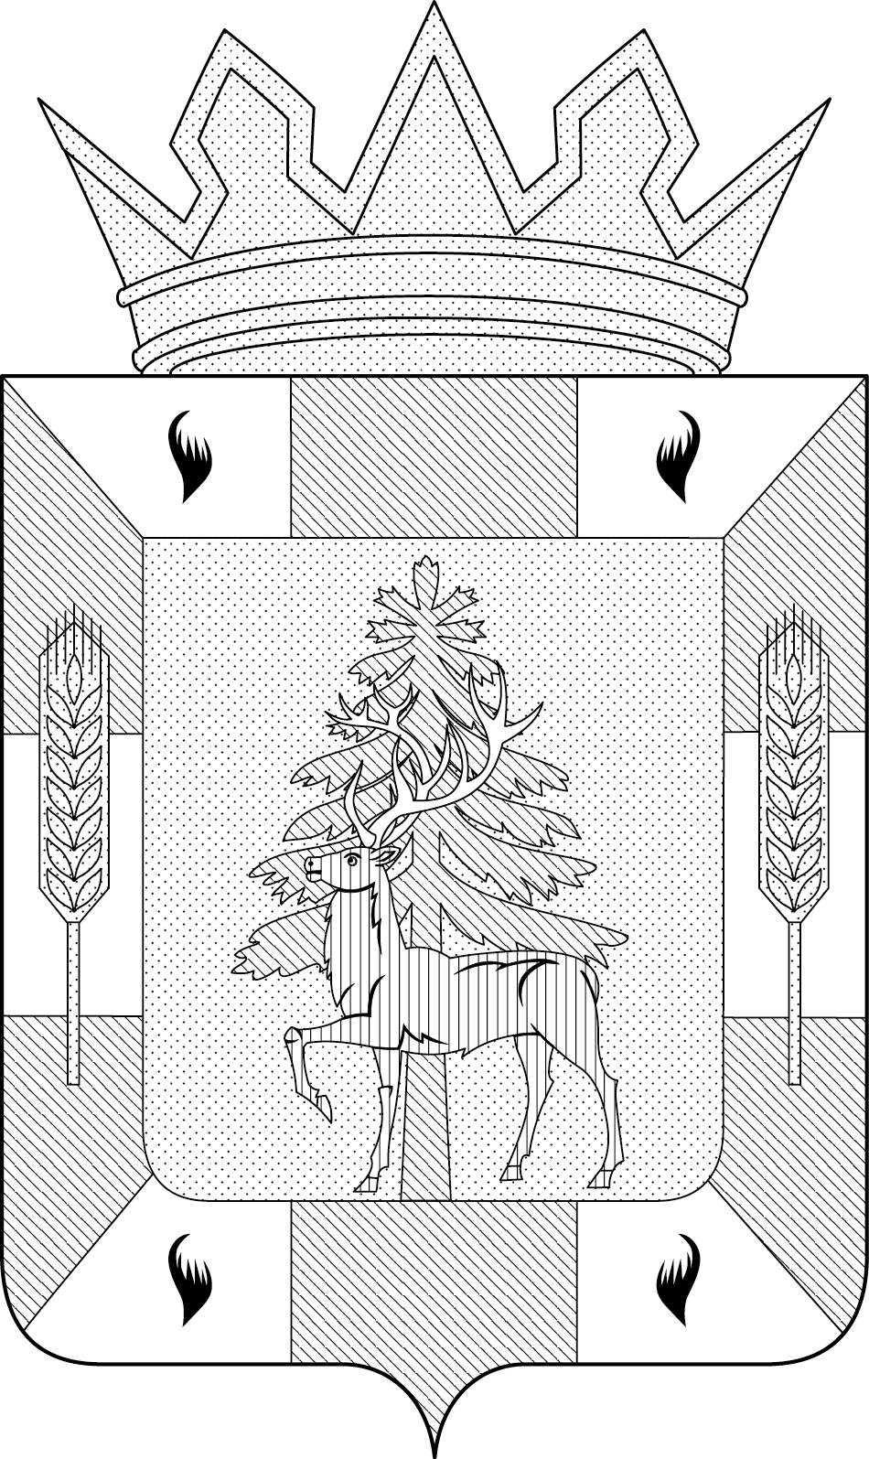

ПРИЛОЖЕНИЕ 10
к Положению «О гербе
Елецкого муниципального округа
Липецкой области Российской Федерации»

МНОГОЦВЕТНЫЙ РИСУНОК ГЕРБА
ЕЛЕЦКОГО МУНИЦИПАЛЬНОГО ОКРУГА
ЛИПЕЦКОЙ ОБЛАСТИ
(коронованный щит с вольной частью)

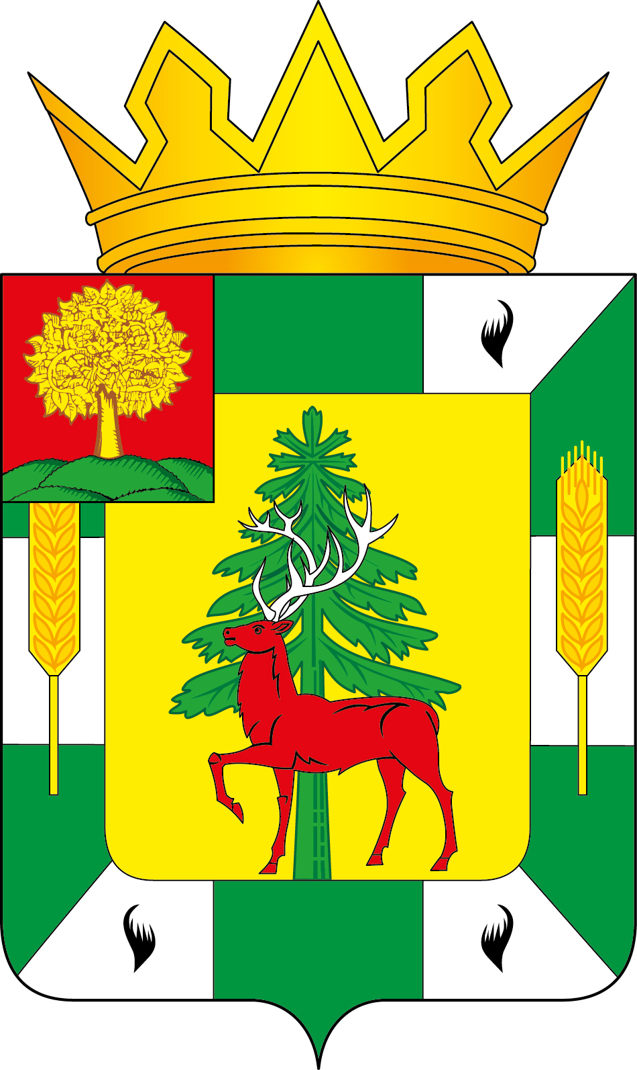

ПРИЛОЖЕНИЕ 11
к Положению «О гербе
Елецкого муниципального округа
Липецкой области Российской Федерации»

ОДНОЦВЕТНЫЙ КОНТУРНЫЙ РИСУНОК ГЕРБА
ЕЛЕЦКОГО МУНИЦИПАЛЬНОГО ОКРУГА
ЛИПЕЦКОЙ ОБЛАСТИ
(коронованный щит с вольной частью)
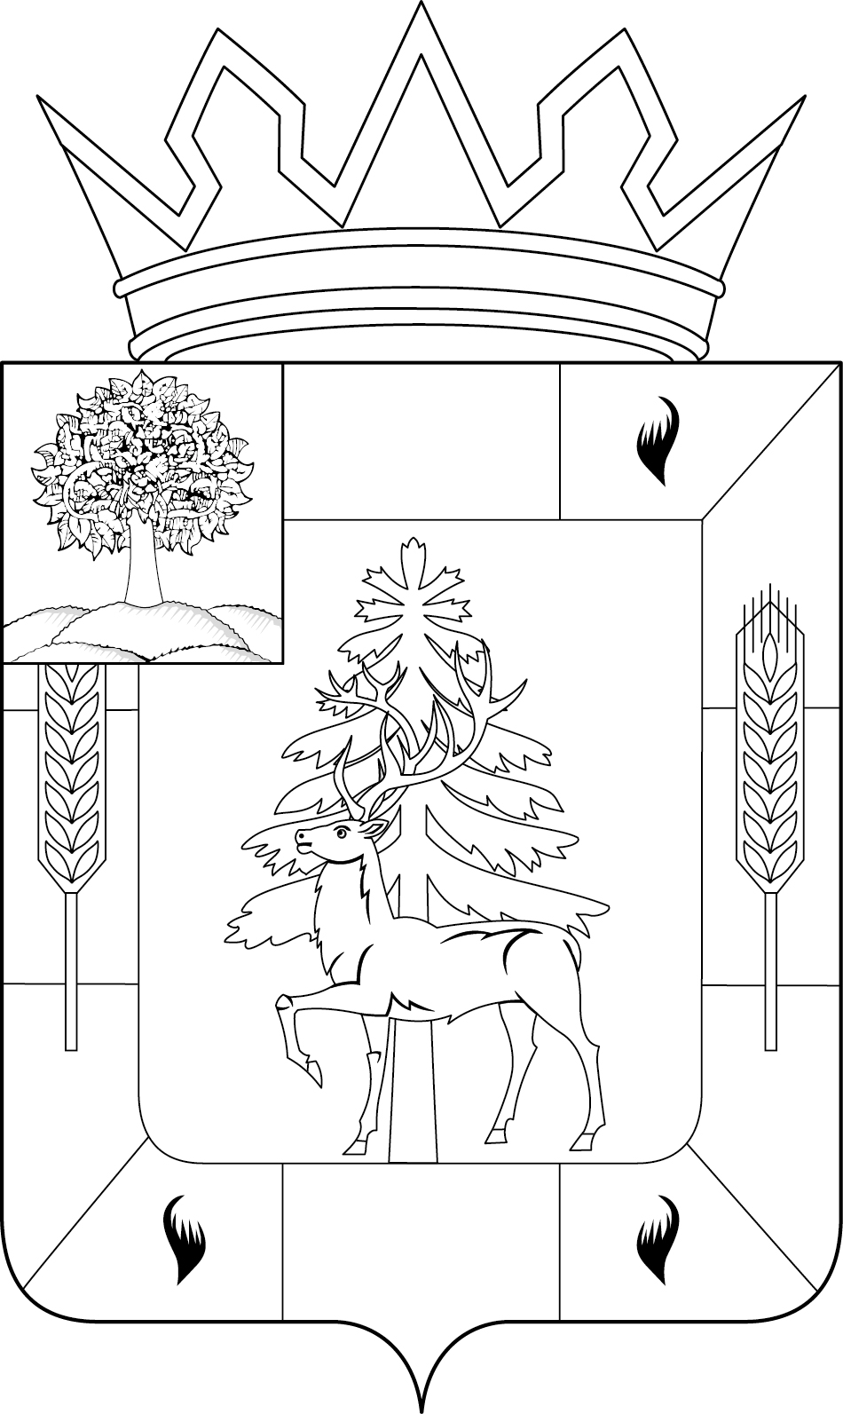

ПРИЛОЖЕНИЕ 12
к Положению «О гербе
Елецкого муниципального округа
Липецкой области Российской Федерации»

ОДНОЦВЕТНЫЙ КОНТУРНЫЙ РИСУНОК С УСЛОВНОЙ
ШТРИХОВКОЙ ДЛЯ ОБОЗНАЧЕНИЯ ЦВЕТА ГЕРБА
ЕЛЕЦКОГО МУНИЦИПАЛЬНОГО ОКРУГА
ЛИПЕЦКОЙ ОБЛАСТИ
(коронованный щит с вольной частью)
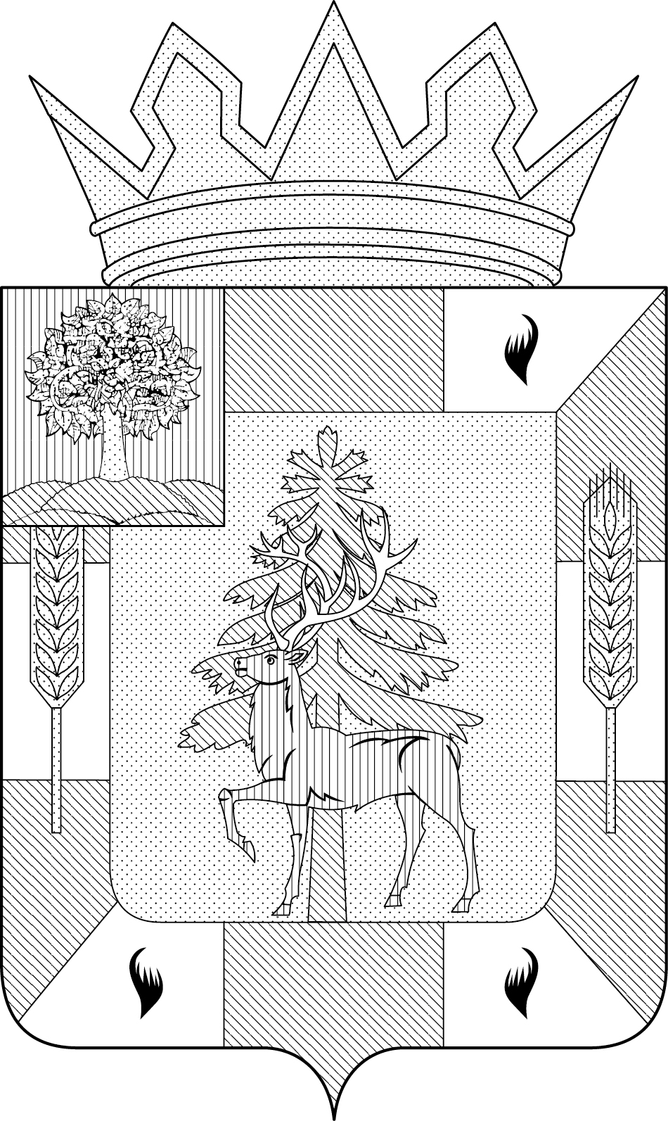

ПРИЛОЖЕНИЕ 2
к решению Совета депутатов
Елецкого муниципального округа
Липецкой области
от «22» сентября 2025 года № 12

ПОЛОЖЕНИЕ
о флаге Елецкого муниципального округа Липецкой области

Настоящим положением устанавливается описание, обоснование и порядок использования флага Елецкого муниципального округа Липецкой области (далее – Елецкий муниципальный округ в соответствующих падежах).

- Общие положения

1.1. Флаг Елецкого муниципального округа является официальным символом Елецкого муниципального округа.
1.2. Флаг Елецкого муниципального округа отражает исторические, культурные, социально-экономические, национальные и иные местные традиции.
1.3. Положение о флаге Елецкого муниципального округа с приложением на бумажном и электронном носителях хранится в архиве Елецкого муниципального округа и доступно для ознакомления всем заинтересованным лицам.
1.4. Флаг Елецкого муниципального округа подлежит государственной регистрации в порядке, установленном федеральным законодательством и законодательством Липецкой области.

- Описание и обоснование символики флага
Елецкого муниципального округа.
2.1. Описание флага Елецкого муниципального округа:
«Прямоугольное жёлтое полотнище с отношением ширины к длине 2:3 с каймой, составленной из двенадцати равных чередующихся белых и зелёных частей (три у каждого края; у древка две зелёных); в центре фигуры герба Елецкого муниципального округа: вырастающая зелёная ель, перед которой красный с белыми рогами идущий олень. Обратная сторона полотнища зеркально воспроизводит лицевую».
2.2. Рисунок флага Елецкого муниципального округа приводится в приложении, являющемся неотъемлемой частью настоящего Положения.
2.3. Обоснование символики флага Елецкого муниципального округа.
Флаг Елецкого муниципального округа (ранее района) разработан на основе герба Елецкого муниципального округа, в котором использован мотив исторического герба города Ельца. Фигуры Елецкого герба – красный олень и зелёная ель, указывают, что территория района является древней княжеской землёй – первое упоминание о Елецкой земле относится к XII столетию. Кайма показывает Елецкий муниципальный округ как достойное окружение города, поскольку история города Ельца и окружающих его земель неразрывна на протяжении многих веков.
Зелёные части каймы и жёлтый цвет полотнища подчёркивает сельскохозяйственную направленность Елецкого муниципального округа.
Жёлтый цвет (золото) – символ богатства, урожая, постоянства, великодушия.
Белый цвет (серебро) в геральдике – символ совершенства, духовности, взаимопонимания.
Красный (червленый) цвет – сила, мужество, жизненная энергия, любовь и красота.
Зелёный – символ природы, здоровья, надежды.
2.4. Авторская группа:
идея флага: Константин Моченов (Химки);
обоснование символики: Кирилл Переходенко (Конаково);
художник: Роберт Маланичев (Москва);
компьютерный дизайн: Оксана Афанасьева (Москва).

- Порядок воспроизведения и размещения флага Елецкого муниципального округа

3.1. Воспроизведение флага Елецкого муниципального округа, независимо от его размеров и техники исполнения, должно точно соответствовать описанию, приведенному в пункте 2.1. настоящего Положения.
3.2. Порядок одновременного размещения Государственного флага Российской Федерации, флага Липецкой области, флага Елецкого муниципального округа, иных флагов устанавливается в соответствии с федеральным законодательством, законодательством Липецкой области, регулирующими правоотношения в сфере геральдического обеспечения.
3.3. При одновременном размещении Государственного флага Российской Федерации (или флага Липецкой области) и флага Елецкого муниципального округа флаг Елецкого муниципального округа располагается справа (размещение флагов: 1-2).
3.4. При одновременном размещении Государственного флага Российской Федерации (1), флага Липецкой области (2) и флага Елецкого муниципального округа (3), Государственный флаг Российской Федерации располагается в центре. Слева от Государственного флага Российской Федерации располагается флаг Липецкой области, справа от Государственного флага Российской Федерации располагается флаг Елецкого муниципального округа (размещение флагов: 2-1-3).
3.5. При одновременном размещении четного числа флагов (например, 8-ми), Государственный флаг Российской Федерации (1) располагается левее центра. Справа от Государственного флага Российской Федерации располагается флаг Липецкой области (2), слева от Государственного флага Российской Федерации располагается флаг Елецкого муниципального округа (3). Остальные флаги располагаются далее поочередно слева и справа в порядке ранжирования (размещение флагов: 7-5-3-1-2-4-6-8).
3.6. При одновременном размещении нечетного числа флагов (например, 9-ти), Государственный флаг Российской Федерации (1) располагается в центре. Слева от Государственного флага Российской Федерации располагается флаг Липецкой области (2), справа от Государственного флага Российской Федерации располагается флаг Елецкого муниципального округа (3). Остальные флаги располагаются далее поочередно справа и слева в порядке ранжирования (расположение флагов: 8-6-4-2-1-3-5-7-9).
3.7. Расположение флагов, установленное в пунктах 3.3. – 3.6. указано «от зрителя».
3.8. При одновременном размещении Государственного флага Российской Федерации, флага Липецкой области, флага Елецкого муниципального округа размер флага Елецкого муниципального округа не может превышать размеры других флагов.
3.9. При одновременном размещении Государственного флага Российской Федерации, флага Липецкой области, флага Елецкого муниципального округа высота размещения флага Елецкого муниципального округа не может превышать высоту размещения других флагов.
3.10. При одновременном размещении Государственного флага Российской Федерации, флага Липецкой области, флага Елецкого муниципального округа все флаги должны быть выполнены в единой технике.
3.11.В знак траура флаг Елецкого муниципального округа приспускается до половины высоты флагштока (мачты). При невозможности приспустить флаг, а также, если флаг установлен в помещении, к верхней части древка выше полотнища флага крепится черная сложенная пополам и прикрепленная за место сложения лента, общая длина которой равна длине полотнища флага, а ширина составляет не менее 1/10 от ширины полотнища флага.
3.12. При вертикальном вывешивании флага Елецкого муниципального округа, флаг должен быть обращен лицевой стороной к зрителям, а свободным краем вниз.
3.13. Порядок изготовления, хранения и уничтожения флага Елецкого муниципального округа, бланков и иных носителей изображения флага Елецкого муниципального округа устанавливается администрацией Елецкого муниципального округа.

4. Порядок использования флага Елецкого муниципального округа

4.1. Флаг Елецкого муниципального округа установлен (поднят, размещен, вывешен) постоянно:
1)на зданиях органов местного самоуправления Елецкого муниципального округа, муниципальных предприятий и учреждений, необходимых для осуществления полномочий по решению вопросов местного значения Елецкого муниципального округа;
2)в залах заседаний органов местного самоуправления Елецкого муниципального округа;
3)в кабинетах главы местного самоуправления Елецкого муниципального округа (далее по тексту – главы Елецкого муниципального округа), выборных должностных лиц местного самоуправления Елецкого муниципального округа.
4.2. Флаг Елецкого муниципального округа устанавливается при проведении:
1)протокольных мероприятий;
2)торжественных мероприятий, церемоний с участием должностных лиц органов государственной власти области и государственных органов Липецкой области, главы Елецкого муниципального округа, официальных представителей Елецкого муниципального округа;
3)иных официальных мероприятий.
4.3. Флаг Елецкого муниципального округа может устанавливаться:
1)в кабинетах заместителей главы администрации Елецкого муниципального округа; в кабинетах руководителей структурных и отраслевых подразделений администрации Елецкого муниципального округа; в кабинетах руководителей муниципальных предприятий, учреждений и организаций;
2)на транспортных средствах главы Елецкого муниципального округа, пассажирском транспорте и другом имуществе, предназначенном для транспортного обслуживания населения Елецкого муниципального округа;
3)на жилых домах, зданиях предприятий и учреждений в дни государственных праздников, торжественных мероприятий, проводимых органами местного самоуправления Елецкого муниципального округа, общественными объединениями, предприятиями, учреждениями и организациями независимо от организационно-правовой формы, а также во время семейных торжеств.
4.4. Изображение флага Елецкого муниципального округа может размещаться:
1)на форме спортивных команд и отдельных спортсменов, представляющих Елецкий муниципальный округ.
2) на заставках местных телевизионных программ;
3) на официальных сайтах органов местного самоуправления Елецкого муниципального округа в информационно-коммуникационной сети «Интернет»;
4) на пассажирском транспорте и другом имуществе, предназначенном для транспортного обслуживания населения Елецкого муниципального округа;
5) на бланках удостоверений лиц, осуществляющих службу на должностях в органах местного самоуправления, муниципальных служащих, депутатов Совета депутатов Елецкого муниципального округа, членов иных органов местного самоуправления, служащих (работников) муниципальных предприятий, учреждений и организаций;
6) на бланках удостоверений к знакам различия, знакам отличия, установленных муниципальными правовыми актами;
7) на визитных карточках лиц, осуществляющих службу на должностях в органах местного самоуправления, муниципальных служащих, депутатов Совета депутатов Елецкого муниципального округа, членов иных органов местного самоуправления, служащих (работников) муниципальных предприятий, учреждений и организаций;
8) на официальных периодических печатных изданиях, учредителями которых являются органы местного самоуправления Елецкого муниципального округа, предприятия, учреждения и организации, находящиеся в муниципальной собственности Елецкого муниципального округа, муниципальные унитарные предприятия Елецкого муниципального округа;
9)на знаках различия, знаках отличия, установленных муниципальными правовыми актами;
10)на конвертах, открытках, приглашениях, календарях, а также на представительской продукции (значки, вымпелы, буклеты и иная продукция) органов местного самоуправления и муниципальных органов Елецкого муниципального округа.
4.5. Флаг Елецкого муниципального округа может быть использован в качестве основы для разработки наград и почетных званий Елецкого муниципального округа.
4.6. Размещение флага Елецкого муниципального округа или его изображения в случаях, не предусмотренных пунктами 4.1. – 4.5. настоящего Положения, является неофициальным использованием флага Елецкого муниципального округа.
4.7. Размещение флага Елецкого муниципального округа или его изображения в случаях, не предусмотренных пунктами 4.1. – 4.5. настоящего Положения, осуществляется по согласованию с администрацией Елецкого муниципального округа, в порядке, установленном муниципальными правовыми актами Елецкого муниципального округа.

5. Контроль и ответственность за нарушение настоящего Положения

5.1. Контроль соблюдения установленных настоящим Положением норм возлагается на уполномоченное структурное подразделение администрации Елецкого муниципального округа.
5.2. Ответственность за искажение флага Елецкого муниципального округа или его изображения, установленного настоящим Положением, несет исполнитель допущенных искажений.
5.3. Нарушениями норм использования и (или) размещения флага Елецкого муниципального округа или его изображения являются:
1)использование флага Елецкого муниципального округа, в качестве основы гербов, эмблем и флагов общественных объединений, муниципальных учреждений, унитарных предприятий, организаций независимо от их организационно-правовой формы;
2)использование в качестве средства визуальной идентификации и рекламы товаров, работ и услуг, если реклама этих товаров, работ и услуг запрещена или ограничена в соответствии с федеральным законодательством;
3)искажение флага Елецкого муниципального округа или его изображения, установленного в пункте 2.1. части 2 настоящего Положения;
4)использование флага Елецкого муниципального округа или его изображения с нарушением норм, установленных настоящим Положением;
5)изготовление флага Елецкого муниципального округа или его изображения с искажением и (или) изменением композиции или цветов, выходящим за пределы геральдически допустимого;
6)надругательство над флагом Елецкого муниципального округа или его изображением, в том числе путем нанесения надписей, рисунков оскорбительного содержания, использования в оскорбляющем нравственность качестве;
7)умышленное повреждение флага Елецкого муниципального округа.
5.4. Производство по делам об административных правонарушениях, предусмотренных пунктом 5.3, осуществляется в порядке, установленном Кодексом Российской Федерации об административных правонарушениях и Кодексом Липецкой области об административных правонарушениях от 19 июня 2017 г. №83-ОЗ (с изменениями).

6. Заключительные положения

6.1. Внесение в композицию флага Елецкого муниципального округа каких-либо изменений допустимо в соответствии с законодательством, регулирующим правоотношения в сфере геральдического обеспечения.
6.2. Право использования флага Елецкого муниципального округа, с момента утверждения его депутатами Совета депутатов Елецкого муниципального округа в качестве официального символа, принадлежит органам местного самоуправления Елецкого муниципального округа.
6.3. Флаг Елецкого муниципального округа, с момента утверждения его депутатами Совета депутатов Елецкого муниципального округа в качестве официального символа, согласно п.2 ч.6 ст.1259 «Объекты авторских прав» части 4 Гражданского кодекса Российской Федерации, авторским правом не охраняется.

ПРИЛОЖЕНИЕ
к Положению «О флаге
Елецкого муниципального округа
Липецкой области Российской Федерации»

РИСУНОК ФЛАГА
ЕЛЕЦКОГО МУНИЦИПАЛЬНОГО ОКРУГА
ЛИПЕЦКОЙ ОБЛАСТИ

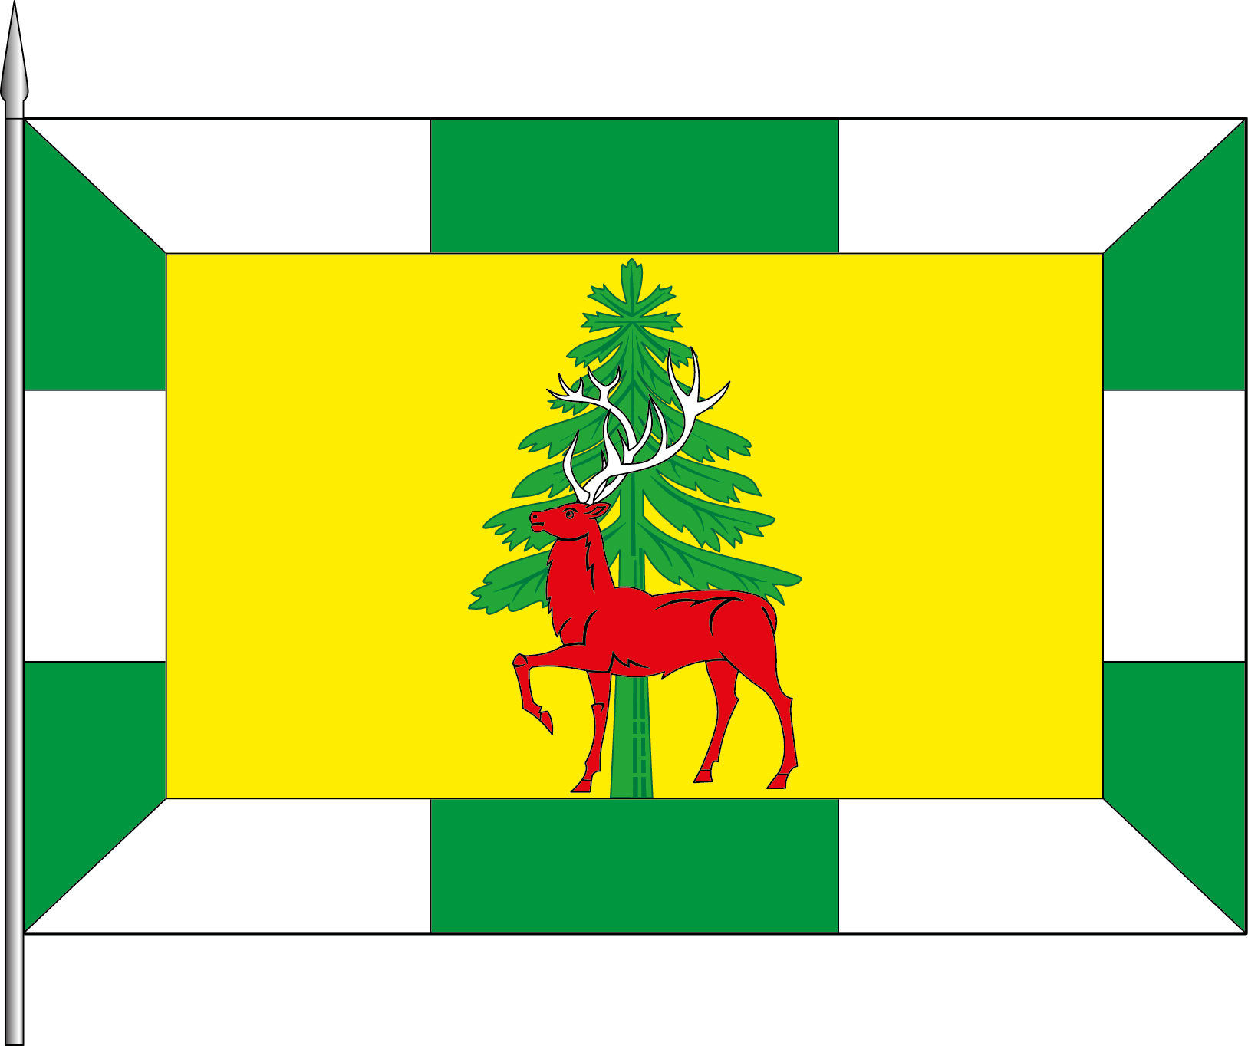
(лицевая сторона)

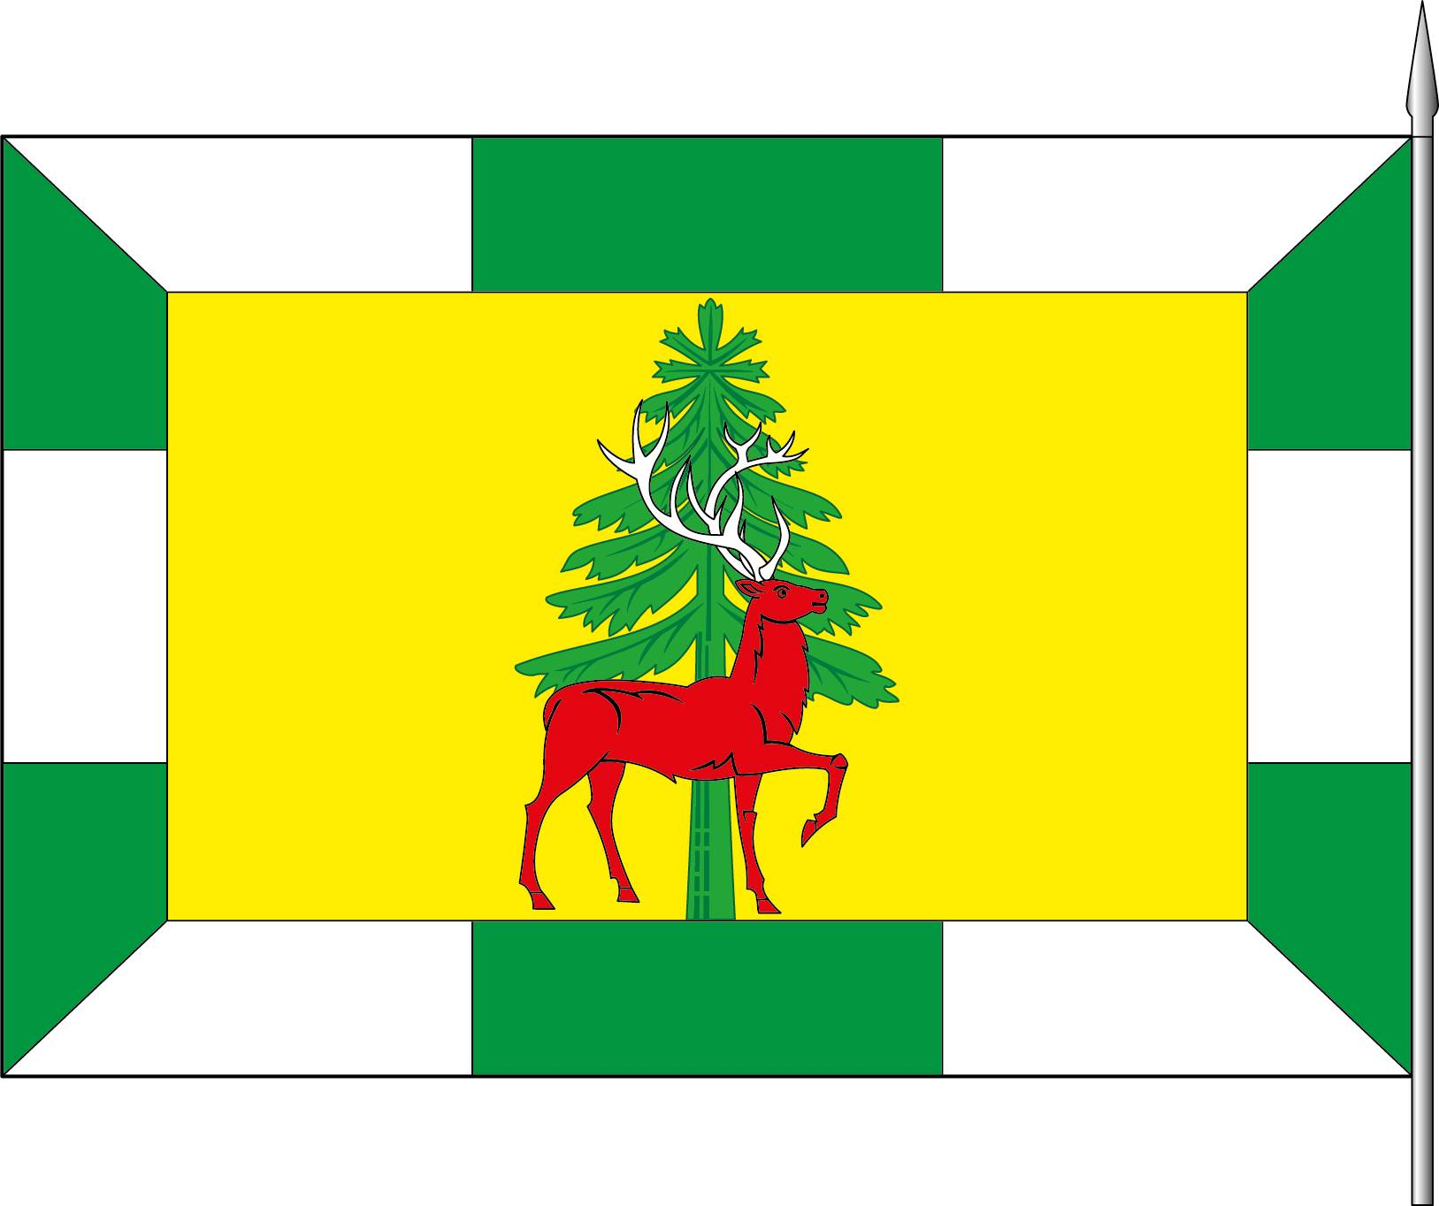
(оборотная сторона)

В геральдике левая сторона герба, видимая зрителю, считается правой.
Размещение гербов: 1 – герб РФ или субъекта РФ, 2 – герб муниципального образования, где цифровые обозначения указывают на степень почетности места размещения герба при взгляде от зрителя.

